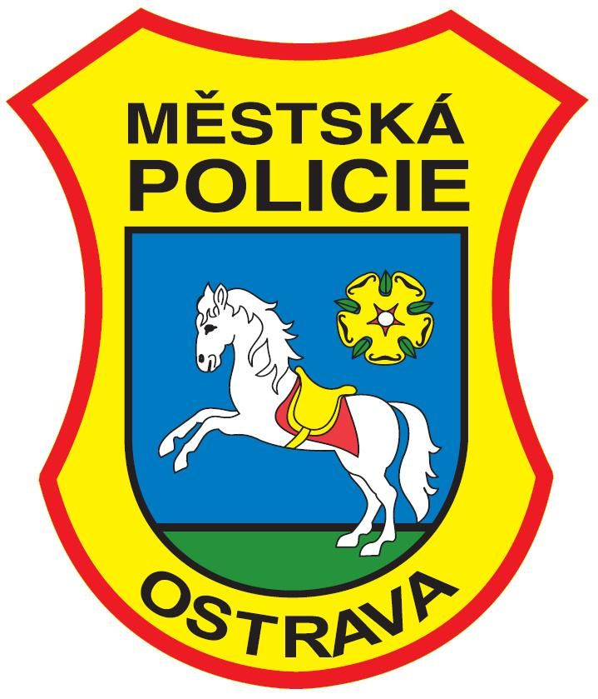

Zpráva o činnosti Městské policie Ostrava
za rok 2020

OBSAH
1. Úvod 3
2. Represivní činnost 6
2.1 Přestupky ostatní 8
2.2 Přestupky na úseku dopravy 9
2.3 Přestupky předané dle věcné a místní příslušnosti správním orgánům 11
2.4 Sledované ukazatele 14
3. Asistence MP 15
4. Preventivní činnost 16
4.1 Děti a mládež 16
4.2 Senioři 18
4.3 Prevence v sociálně vyloučených lokalitách 18
4.4 Prevence u široké veřejnosti 19
4.5 Preventivní aktivity pro spolupracující subjekty 19
4.6 Sběr použitých injekčních stříkaček a jehel 20
4.7 Převozy osob do protialkoholních záchytných stanic 20
4.8 Zelená linka 21
4.9 Pult centralizované ochrany 21
4.10 Městský kamerový systém 22
5. Veřejnoprávní smlouvy 22
6. Stížnosti a podněty k činnosti MP 22
7. Personální oblast 23
7.1 Bližší údaje z personální oblasti 24
7.2 Vzdělávání zaměstnanců 25
8. Technika a jiné prostředky užívané při výkonu služby 26
9. Spolupráce s Policií ČR 27
10. Závěr 27

Seznam grafů
Graf 1: Početní vývoj řešených přestupků za období let 2015-2020 6
Graf 2: Početní vývoj řešených přestupků za období let 2015-2020 dle oblastí řešení 7
Graf 3: Počty a podíly řešených přestupků na úseku veřejného pořádku v roce 2020 8
Graf 4: Podíl počtu přestupků spáchaných jednotlivými účastníky silničního provozu v roce 2020 10
Graf 5: Porovnání počtu všech předaných přestupků v letech 2015 až 2020 12
Graf 6: Porovnání počtu přestupků předaných úřadům městských obvodů v letech 2015 až 2020 12
Graf 7: Přehled sledovaných ukazatelů ve vztahu k událostem za rok 2020 v porovnání s rokem 2019 14
Graf 8: Vývoj kriminality v Ostravě za období let 2015-2020 a podílu MP na odhalování pachatelů, zdroj: PČR, MP 15
Graf 9: Vývoj sběrů injekčních stříkaček a jehel v letech 2015-2020 20
Graf 10: Počet osob převezených do protialkoholní záchytné stanice či zdravotnického zařízení z důvodu opilosti za období 2015-2020 21
Graf 11: Vývoj převozů na jednotlivá pracoviště za období let 2019 a 2020 21
Graf 12: Vývoj fluktuace zaměstnanců za období let 2010-2020 23
Graf 13: Vývoj na úseku zaměstnanosti MP za období let 2015-2020 25

Seznam tabulek
Tabulka 1: Přehled počtu řešených přestupků překročení nejvyšší dovolené rychlosti a jízdy na červený signál se znamením „Stůj!“ v roce 2020 a srovnání s rokem 2019 10
Tabulka 2: Přehled jednotlivých protiprávních jednání postoupených správním orgánům městských obvodů 13
Tabulka 3: Členění zaměstnanců podle vzdělání 24
Tabulka 4: Členění zaměstnanců MP podle délky trvání pracovního poměru 24

Tato zpráva podává informace o aktuálním vývoji na úseku veřejného pořádku a výsledcích práce Městské policie Ostrava (dále jen „MP“) ve všech oblastech její činnosti. Uváděné údaje se vztahují k roku 2020, jejichž zdrojem je MP, není-li uvedeno jinak.

Úvod
Rok 2020 bude patřit mezi výjimečné roky s mimořádnými úkoly, které MP vedle běžných činností vykonávala z důvodu bránění šíření pandemie koronaviru způsobeného virem SARS CoV-2 (dále jen „virem“). Mimořádná opatření vlády, Ministerstva zdravotnictví i Krajské hygienické stanice Ostrava (dále jen „mimořádná opatření“) zásadním způsobem ovlivnila chování a jednání občanů, což se projevilo také na vykonávaných činnostech i výsledcích práce MP.

Pandemie a mimořádná opatření ovlivnila i vnitřní fungování MP. Ani její zaměstnanci nebyli oproštěni od nákazy virem. Přestože byla přijímána interní opatření minimalizující kontakt zaměstnanců z jednotlivých pracovišť, směn, řešila se hned několikrát desinfekce pracovišť z důvodu zabránění rozšíření nákazy při výskytu pozitivních zaměstnanců. Interním trasováním a přijímanými opatřeními se dařilo nákazu udržet na nízké úrovni, čímž byl výkon služby dotčen jen v mírném rozsahu.

V důsledku omezování kontaktů zaměstnanců na pracovištích byly zrušeny následné výcviky strážníků, kdy se hledaly jiné varianty vzdělávání strážníků a seznamování s novelami příslušných právních předpisů. Z rozhodnutí Ministerstva vnitra ČR byly pozastaveny zkoušky odborné způsobilosti strážníků před její komisí a vyčkávalo se na přijetí příslušných výjimek pro možnost jejich realizace za splnění mimořádných hygienických opatření. Musel být upraven způsob rekvalifikačních kurzů a odborné přípravy čekatelů na budoucí povolání strážníků. Byly pozastaveny pohovory nových uchazečů o práci u MP, kdy i zde se hledaly způsoby jejich realizace za dodržení mimořádných opatření. Od září pak byla znovu obnovena výběrová řízení. Interní opatření se také dotkla pracovníků přijímajících urgentní oznámení na linku 156 a neurgentní oznámení prostřednictvím Zelené linky na pracovišti Integrovaného bezpečnostního centra (dále jen „IBC“). Část zaměstnanců byla přesunuta na pracoviště Hlubinská, kde se zabezpečoval zejména provoz Zelené linky a část zaměstnanců nadále zabezpečovala provoz linky 156 na IBC. Důvodem samozřejmě bylo omezení kontaktů mezi jednotlivými směnami a zaměstnanci tak, aby tato vysoce kvalifikovaná práce nebyla ohrožena.
Vlastními silami se zabezpečovala desinfekce služebních vozidel užitých na odběrových místech nebo při převozu osob, které vykazovaly příznaky nemoci pomocí generátoru ozónu. Rovněž byly vyčleněny osoby na realizaci desinfekce pracovišť v rámci organizace, vyvstane-li tato potřeba z aktuální situace.

MP také musela vyčlenit síly a prostředky na zajištění veřejného pořádku i bezpečnosti osob při vykonávání jejich činnosti na úseku ochrany zdraví obyvatel nebo plnění pracovních povinností na úseku státní a územní samosprávy, která byla z rozhodnutí vlády omezena na 2 dny v týdnu v rozsahu 5 hodin v daném dni, a to v čase dostupném pro veřejnost. Zvýšená pozornost byla směřována také do lokalit s velkou koncentrací osob. Dohlíželo se na dodržování zákazu maloobchodního prodeje a poskytování služeb, ale také na omezení volného pohybu a dodržování ochrany dýchacích cest.

Zajišťována byla a nadále dle aktuálních potřeb zabezpečována jsou:
- Fakultní nemocnice Ostrava – pondělí až neděle, v čase 7-17 hod, v počtu 3 strážníci,
- Městská nemocnice Ostrava – pondělí až neděle, v čase 7-15 hod, v počtu 3 strážníci,
- odběrové místo na ul. Průmyslová (zabezpečováno po dobu provozování odběrového místa od 15.04. do 10.06.2020) v počtu 2 strážníci,
- ul. Šmídova, Radvanice – dle aktuálních potřeb při provozování karanténního domu pro osoby bez přístřeší nebo osoby vykázané z důvodu domácího násilí, zabezpečováno v počtu 2 strážníci,
- budova Magistrátu města Ostravy zabezpečována v počtu 1 strážník,
- budova se sídlem odboru dopravně-správních činností v úřední dny v počtu 2 strážníci,
- Úřad práce ČR v Moravské Ostravě, Vítkovicích a Porubě v úřední dny,
- úřady městských obvodů v úřední dny,
- dohled na stěžejních dopravních uzlech – Frýdlantské mosty, Svinovské mosty, Dubina, Hranečník.

V průběhu roku MP nezaznamenala žádné vážné narušení veřejného pořádku, které by nasvědčovalo zhoršení bezpečnostní situace na území města. Nebyla zaznamenána ani žádná mimořádná událost ohrožující bezpečnost obyvatel města.

V jednotlivých lokalitách byly průběžně vyhodnocovány aktuální informace o stavu veřejného pořádku a ve spolupráci s Policií ČR a územními samosprávnými celky se přijímala opatření ke zlepšení daného stavu.

Mezi nejexponovanější lokality patřily:
Moravská Ostrava – centrum, okolí DKMO a Sadu Dr. M. Horákové, lokalita Jílová, Komenského sady, Husův sad, lokalita dopravního uzlu na náměstí Republiky, okolí nákupních center, Městská nemocnice Ostrava,
Přívoz – náměstí Svatopluka Čecha a jeho okolí, oblast Palackého, Dobrovského, zadní Přívoz a okolí Hlavního nádraží ČD,
Mariánské Hory – Mariánské náměstí, okolí ubytoven Výstavní, Jablonského, lokalita Červeného kříže, okolí provozoven na ul. 1. máje, okolí nákupního centra,
Hulváky – osada Bedřiška, okolí ubytovny Žákovská, okolí Duhového domu a dopravního terminálu Hulváky, lokalita ul. Železné, areál bývalého koupaliště,
Poruba – Fakultní nemocnice Ostrava, VŠB-TUO, Havlíčkovo náměstí, Hlavní třída, okolí provozoven, nákupních center, koupaliště SAREZA,
Svinov – dopravní uzel Svinov mosty, nádraží ČD,
Jih – sídlištní zástavba, okolí nákupních center, Bělský les, přestupní terminál Dubina, dětská hřiště,
Vítkovice – sociálně vyloučené lokality, nádraží ČD
Slezská Ostrava – okolí ZOO, lokalita Liščina,
Radvanice – okolí nově zbudovaného dětského hřiště, okolí karanténního domu.

Všude je samozřejmě velkým problém doprava, zejména dopravní situace v oblasti parkování. Určité komplikace přinesly i nezbytné rekonstrukce pozemních komunikací realizovaných v průběhu roku. I těmto skutečnostem byl přizpůsobován výkon služby zaměřený na zajištění průjezdnosti pozemních komunikací.

Počátkem roku bylo provedeno hodnocení okrskové činnosti, ze kterého vzešly nové potřeby a požadavky. Ty se promítly do optimalizace počtu okrsků. Z původního počtu 185 okrsků je nově zabezpečováno okrsků 109. Důraz je stále kladen na místní znalost okrskářů a úzkou spolupráci s občany bydlícími v okrsku.

Uzavřením škol a školských zařízení byly omezeny preventivní aktivity cílené na žáky a studenty. Také prevence u seniorů byla zcela pozastavena v důsledku zamezení jakýchkoliv sociálních kontaktů, které představují pro tuto skupinu obyvatel největší riziko.

MP běžně zabezpečuje veřejný pořádek a dohlíží na bezpečnost a plynulost silničního provozu při konání akci nejrůznějšího charakteru. V důsledku mimořádných opatření byla i tato oblast života občanů ochromena. Zabezpečováno bylo 1 690 akcí (o 1 241 akcí pokles, sportovních – 136, kulturních a společenských – 179, ostatních – 1 375).
Z těch významnějších byly zabezpečovány např. Beats for Love: 1000 People of Love!, Nefestival Colours of Ostrava, fotbalová utkání, aj.

Přes výše uvedené lze konstatovat, že při plnění svých povinností na úseku zabezpečování veřejného pořádku, zvyšování bezpečí občanů města, podílení se na dohledu na bezpečnost a plynulost silničního provozu a plnění dalších úkolů stanovených příslušnými právními předpisy dosáhla MP, i přes rozšíření úkolů a pravomocí v oblasti podílení se na ochraně veřejného zdraví, srovnatelných výsledků, jako v jiných letech.

Pokračovalo se také v plánované obměně technického vybavení. Navyšovaly se počty osobních kamer využívaných strážníky v přímém výkonu služby na dokumentaci jejich úkonů a zákroků. Pro zkvalitňování komunikace bylo zakoupeno 75 kapesních radiostanic a 3 základnové stanice. Realizovaná byla také další část obměny vozového parku. Za účelem zvyšování bezpečnosti občanů se instalovala nová kamerová stanoviště na území města.
Prostřednictvím programu Ministerstva vnitra s názvem „Podpora prevence kriminality“ byla z projektu „Ostrava – modernizace dohledových pracovišť kamerového systému“ realizována modernizace 7 dohledových pracovišť, která MP přímo využívá pro plnění svých úkolů. V rámci modernizace byly instalovány profesionální velkoformátové monitory určené pro nepřetržitý provoz, které umožňují zobrazovat větší množství detailů z kamer. Zároveň byly nahrazeny původní pracovní počítače, na nichž dochází ke zpracování obrazu z kamer pro zobrazovací jednotky. Stávající počítače již nezvládaly dekódovat obraz z panoramatických kamer v rozlišení 4K. Zároveň počítače, které byly dodány v rámci modernizace, nahradí dvojnásobný počet původních počítačů, což přispěje ke snížení spotřeby elektrické energie a také nové profesionální ovládací klávesnice kamerového systému umožňují obsluze efektivněji pracovat s kamerami.

Represivní činnost
Jak bylo sděleno v úvodu, velká část činnosti MP byla směřována do oblasti ochrany veřejného zdraví a boje s pandemií, přičemž byl kladen velký důraz na zabezpečení veřejného pořádku a bezpečí občanů. V důsledku omezování pohybu osob a využívání práce z domova většinou firem i institucí, byla doprava řešena v nejstěžejnějších lokalitách, přičemž byl důraz kladen na zajištění průjezdnosti pozemních komunikací pro případný zásah složek integrovaného záchranného systému a dopravní obsluhu.

Řešeno bylo 80 762 přestupků (o 2 086 přestupků pokles).
- doprava 54 619 (67,6 % z celkového počtu přestupků, pokles o 11 721 přestupků), podrobněji viz kapitola Přestupky na úseku dopravy,
- ostatní 26 143 (32,4 % z celkového počtu přestupků, nárůst o 9 635 přestupků), podrobněji viz kapitola Přestupky ostatní.

Vývoj v represivní oblasti dokládá následující graf.
Graf 1: Početní vývoj řešených přestupků za období let 2015-2020

*) V roce 2016 (v měsíci srpnu) byl zprovozněn automatizovaný technický prostředek (dále jen „ATP“) pro úsekové měření rychlosti v Ostravě-Třebovicích.
Pro srozumitelnější dokreslení samostatné činnosti strážníků je přiložen graf č. 2. Z celkového počtu jsou vyčleněny oblasti, které lze vzájemně v jednotlivých létech srovnat. Zobrazena je tak oblast dopravy, ze které jsou vyjmuty přestupky zjištěné využitím automatizovaných technických prostředků, které má MP ve správě, měření rychlosti vozidel a pak také velmi rozsáhlá část stacionární dopravy spočívající v rezidentním a abonentním parkování. Z ostatních přestupků pak jsou vyjmuty přestupky, které byly řešeny samostatnou činností strážníků, ale jde o oblast, která se v předcházejících létech nevyskytovala – přestupky spáchané porušením mimořádných opatření. A protože je jejich počet značný, jejich vyjmutím je doložen nárůst řešených přestupků zejména na úseku veřejného pořádku.
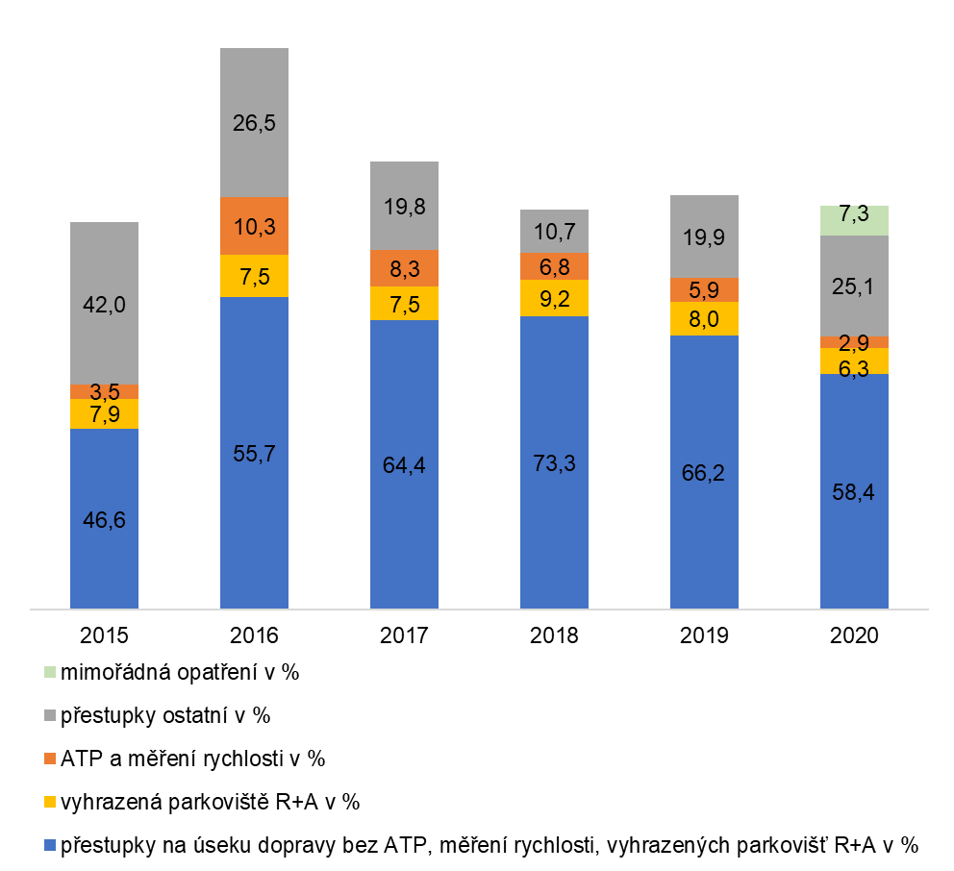

Graf 2: Početní vývoj řešených přestupků za období let 2015-2020 dle oblastí řešení

Přestupky ostatní
Směřováním činnosti strážníků do oblasti zabezpečování veřejného pořádku, zvyšování pocitu bezpečí na území města, dohledu na dodržování obecně závazných vyhlášek města, jeho nařízení, dohledu na dodržování zákazu kouření na místech zákonem zakázaných, ale i dodržování jiných právních norem bylo důvodem častějšího řešení přestupků v této oblasti.

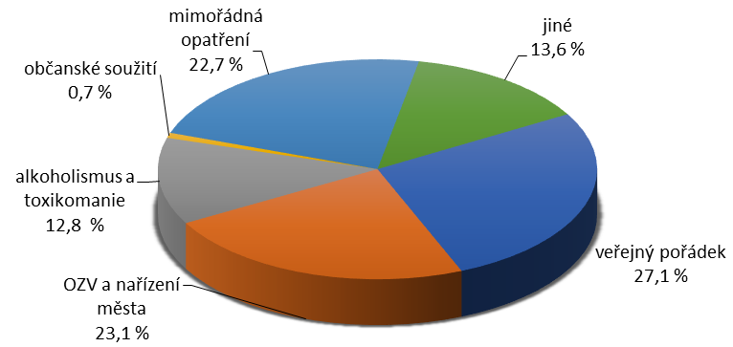
Přestupky proti majetku, zákon na ochranu zvířat proti týrání aj.

Graf 3: Počty a podíly řešených přestupků na úseku veřejného pořádku v roce 2020

U ostatních přestupků vzrostl počet řešených přestupků, vyjma přestupků majetkových.

Porušení krizového zákona (č. 240/2000 Sb.) bylo strážníky řešeno v 1 488 případech a v 4 438 případech bylo řešeno porušení zákona o ochraně veřejného zdraví
(č. 258/2000 Sb.).

Na úseku ostatních přestupků proti pořádku ve státní správě a územní samosprávě (§ 4 zákona č. 251/2016 Sb.) bylo řešeno 6 036 přestupků (o 1 298 přestupků nárůst):

- NM č. 1/2013 (tržní řád) - 87 přestupků,
- OZV č. 2/2009 (zakazující konzumaci alkoholických nápojů) – 5 835 přestupků,
- OZV č. 4/2012 (protihluková) - 55 přestupků,
- OZV č. 14/2016 (zákaz spalování suchého rostlinného materiálu) - 59 přestupků.

Přestupků proti veřejnému pořádku (§ 5 zákona č. 251/2016 Sb.) bylo řešeno
7 082 (o 1 097 přestupků nárůst).

Přestupků proti občanskému soužití (§ 7 zákona č. 251/2016 Sb.) bylo řešeno 200
(o 22 přestupků nárůst).

Přestupků proti majetku (§ 8 zákona č. 251/2016 Sb.), spáchaných především drobnými krádežemi v obchodech, bylo řešeno 1 488 (o 101 přestupků pokles).

Přestupků na úseku ochrany před alkoholismem a jinými toxikomaniemi (§§ 35 a 36 zákona č. 65/2017 Sb.) bylo řešeno 3 335 (o 717 přestupků nárůst).

Přestupků na ochranu zvířat proti týrání (dle zákona č. 246/1992 Sb., porušení OZV
č. 12/2005 upravující pravidla volného pohybu psů) bylo řešeno 1 560 (o 500 přestupků nárůst).

Přestupky na úseku dopravy
V této oblasti byl zaznamenán poměrně výrazný pokles řešených přestupků. Jednu z příčin lze nalézt v omezení počtu parkujících vozidel po vyhlášení omezení volného pohybu a v důsledku častějšího využívání práce z domu ve firmách, společnostech a institucích, ale také omezení maloobchodního prodeje.
Další příčinou v poklesu řešených přestupků na úseku dopravy bylo vydané rozhodnutí vlády, konkrétně usnesení č. 214 ze dne 15.03.2020, kterým se s účinností od 16.03.2020 06:00 hod do 24.03.2020 23:59 hod zakázala platnost nařízení obce vymezující oblasti obce, ve kterých lze místní komunikace nebo jejich určené úseky užít za cenu sjednanou v souladu s cenovými předpisy. Po tuto dobu tak strážníci nemohli řešit řidiče vozidel neoprávněně parkující na vyhrazených parkovacích stáních pro držitele parkovacích karet R, A nebo parkující na parkovištích s parkovacím automatem bez uhrazení poplatku ze jejich užití.

Výpadek byl zaznamenán také u přestupků zjištěných automatizovanými technickými prostředky (dále jen „ATP“), které tvoří významný podíl řešených přestupků na úseku dopravy. V únoru a březnu byl jejich provoz pozastaven. ATP jsou využívány stacionární a úsekové. Umístěny jsou na třech místech ve městě – Moravská Ostrava
(ul. Českobratrská, Sokolská třída), Třebovice (ul. Třebovická), Zábřeh (ul. Rudná, provoz pouze červen–prosinec).
Odhalují dodržování nejvyšší dovolené rychlosti a jízdu na červený signál se znamením „Stůj!“.
Velký podíl přestupků tvoří také ty zjištěné při dohledu na dodržování nejvyšší dovolené rychlosti. Fyzických měření dodržování nejvyšší dovolené rychlosti bylo realizováno 417.
Tabulka 1: Přehled počtu řešených přestupků překročení nejvyšší dovolené rychlosti a jízdy na červený signál se znamením „Stůj!“ v roce 2020 a srovnání s rokem 2019
 | Celkem 2020 | Do  20 km/h | 20-40 km/h | Nad  40 km/h | Celkem 2019
Fyzické měření rychlosti | 1 183 | 964 | 212 | 7 | 2 973
ATP Mor. Ostrava rychlost | 339 | 203 | 132 | 4 | 32
ATP Třebovice  Rychlost | 848 | 843 | 5 | 0 | 1 780
ATP Mor. Ostrava  jízda na červenou | 785 |  |  |  | 751
ATP Zábřeh  jízda na červenou | 162 |  |  |  | 0
Pozn.: ATP v Moravské Ostravě i Třebovicích nebyl v únoru a březnu loňského roku v provozu. ATP v Zábřehu byl do ostrého provozu spuštěn v červnu loňského roku a na základě vyhodnocení výsledků bylo rozhodnuto o jeho ukončení k 14.12.2020.

Podíly jednotlivých účastníků silničního provozu, kteří se dopustili přestupku na úseku dopravy, dokladuje následující graf.
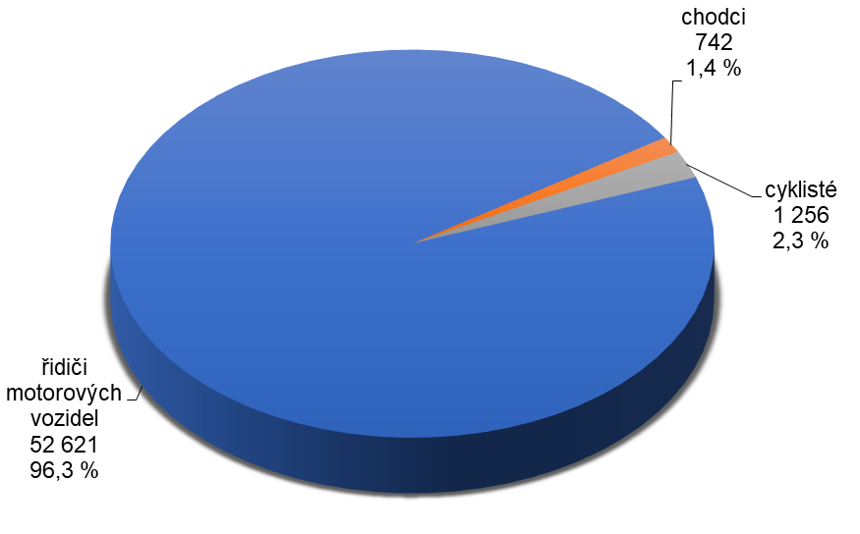

Graf 4: Podíl počtu přestupků spáchaných jednotlivými účastníky silničního provozu v roce 2020

Při monitoringu stavu dopravy v zájmových lokalitách realizované preventivním měřením dodržování nejvyšší dovolené rychlosti v 26 případech byl zaznamenán průjezd 3 624 vozidel, přičemž nejvyšší dovolenou rychlost překročilo 49,97 % řidičů.

Při řešení přestupků na úseku stacionární dopravy jsou využívány i technické prostředky za účelem zjednání nápravy či zjištění skutečností nezbytných pro postih za přestupek:

- nucených odtahů vozidel, která ohrožovala nebo omezovala bezpečnost a plynulost silničního provozu, bylo realizováno 519 (o 31 odtahů nárůst),

- technických prostředků k zabránění odjezdu vozidla bylo nasazeno 623 (o 429 použití nárůst).

V oblasti stacionární dopravy byly odhalovány přestupky spáchané nerespektováním podmínek vymezeného placeného stání, nebo stání časově omezeného na místních komunikacích s omezením možnosti řešení dle již zmíněného mimořádného opatření vlády, a to:

- parkoviště s parkovacími automaty 2 339 (o 1 133 přestupků pokles),
- parkoviště vyhrazená pro držitele karet R, A 5 098 (o 1 548 přestupků pokles),
- parkoviště s parkovacím kotoučem 1 699 (o 953 přestupků pokles).

Při provádění úkonů vůči řidičům motorových vozidel bylo odhaleno 16 řidičů podezřelých ze spáchání trestného činu maření výkonu úředního rozhodnutí a vykázání, kdy byli přistiženi při řízení motorového vozidla přes vyslovený zákaz a 20 řidičů, kteří řídili motorové vozidlo pod vlivem alkoholu či jiné návykové látky. Všechny tyto případy byly předány Policii ČR.

Přestupky předané dle věcné a místní příslušnosti správním orgánům
V případech a za podmínek stanovených zákonem byla příslušným správním orgánům postupována podezření ze spáchání přestupků nejrůznějšího charakteru. Jejich počet činil 20 501, což je 25,4 % všech zjištěných přestupků (o 547 přestupků nárůst).

Vývoj porovnání počtu předaných přestupků od roku 2015 do roku 2020 dokládá následující graf.
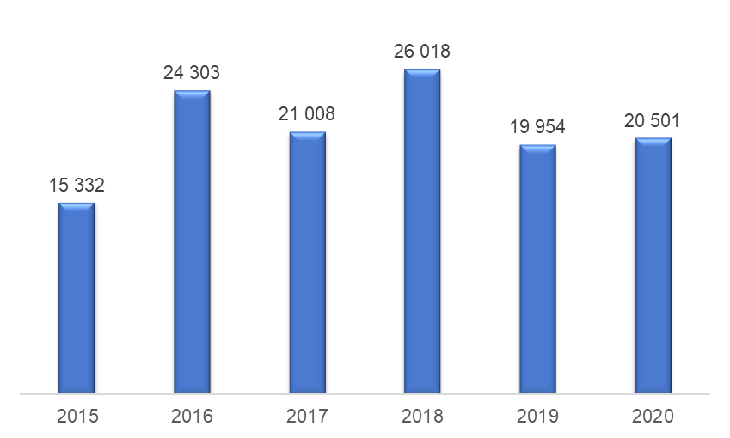
Graf 5: Porovnání počtu všech předaných přestupků v letech 2015 až 2020

Z tohoto počtu postoupených přestupků, resp. podezření ze spáchání přestupku, bylo 5 111 přestupků (o 66 nárůst) postoupeno úřadům městských obvodů. Vývoj dokládá následující graf.

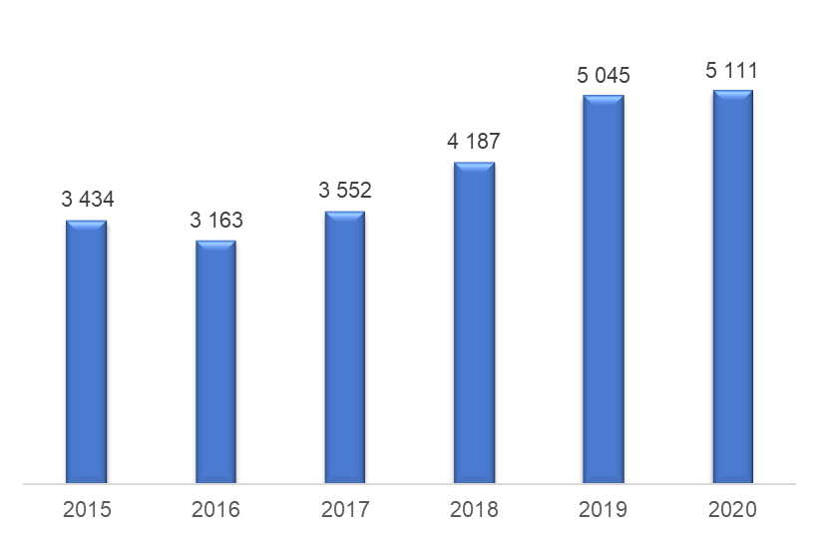
Graf 6: Porovnání počtu přestupků předaných úřadům městských obvodů v letech 2015 až 2020

Členění přestupků postoupených správním orgánům městských obvodů dle sledovaných skutků dokládá následující tabulka.
Tabulka 2: Přehled jednotlivých protiprávních jednání postoupených správním orgánům městských obvodů
ÚMOb | § 4 | § 5 | § 7 | § 8 | § 27 (pes) | § 35 | Ostatní §§ | celkem oznámeno
Ostrava-Jih | 625 | 385 | 67 | 189 | 17 | 119 | 100 | 1502
Mor. Ostrava a Přívoz | 370 | 239 | 39 | 712 | 10 | 85 | 44 | 1499
Slezská Ostrava | 42 | 74 | 22 | 8 | 8 | 70 | 26 | 250
Poruba | 387 | 344 | 17 | 132 | 8 | 29 | 49 | 966
Mar. Hory a Hulváky | 149 | 31 | 11 | 96 | 1 | 11 | 9 | 308
Vítkovice | 132 | 26 | 7 | 48 | 5 | 6 | 41 | 265
Stará Bělá | 0 | 0 | 0 | 0 | 0 | 0 | 0 | 0
Pustkovec | 0 | 0 | 0 | 0 | 1 | 1 | 2 | 4
Petřkovice | 0 | 3 | 0 | 0 | 0 | 0 | 1 | 4
Lhotka | 0 | 0 | 0 | 0 | 0 | 0 | 0 | 0
Hošťálkovice | 0 | 0 | 0 | 0 | 0 | 0 | 0 | 0
Nová Ves | 0 | 8 | 0 | 0 | 0 | 1 | 2 | 11
Proskovice | 0 | 0 | 0 | 1 | 0 | 0 | 0 | 1
Michálkovice | 11 | 2 | 2 | 1 | 1 | 7 | 0 | 24
Radvanice a Bartovice | 2 | 1 | 3 | 1 | 2 | 4 | 4 | 17
Krásné Pole | 1 | 1 | 1 | 0 | 0 | 0 | 4 | 7
Martinov | 0 | 0 | 0 | 0 | 0 | 0 | 8 | 8
Polanka nad Odrou | 5 | 5 | 0 | 0 | 1 | 0 | 2 | 13
Hrabová | 6 | 5 | 0 | 19 | 0 | 7 | 0 | 37
Nová Bělá | 1 | 0 | 0 | 0 | 0 | 0 | 0 | 1
Svinov | 9 | 29 | 9 | 2 | 0 | 27 | 5 | 81
Třebovice | 0 | 1 | 1 | 58 | 0 | 1 | 2 | 63
Plesná | 0 | 1 | 1 | 48 | 0 | 0 | 0 | 50
CELKEM | 1740 | 1155 | 180 | 1315 | 54 | 368 | 299 | 5111

Vysvětlivky:
§ 4 Přestupky proti pořádku ve státní správě a přestupky proti pořádku v územní samosprávě (dle zákona č. 251/2016 Sb.),
§ 5 Přestupky proti veřejnému pořádku (dle zákona č. 251/2016 Sb.),
§ 7 Přestupky proti občanskému soužití (dle zákona č. 251/2016 Sb.),
§ 8 Přestupky proti majetku (dle zákona č. 251/2016 Sb.),
§ 27 Přestupky spáchané porušením OZV (dle zákona č. 246/1992 Sb.).
§ 35 Přestupky na úseku ochrany před alkoholismem a jinými toxikomaniemi (dle zákona č. 65/2017 Sb.)

Sledované ukazatele
Při provádění úkonů a zákroků strážníky jsou sledovány ukazatele dokladující charakteristiku jednotlivých událostí, mezi něž patří např.:
- zadržení osob podezřelých ze spáchání trestného činu,
- zadržení osob hledaných Policií ČR,
- předvedení osob na Policii ČR,
- předvedení osob na žádost příslušného správního orgánu,
- asistence při převozu osob na protialkoholní záchytnou stanici,
- poznatky předané Policii ČR.

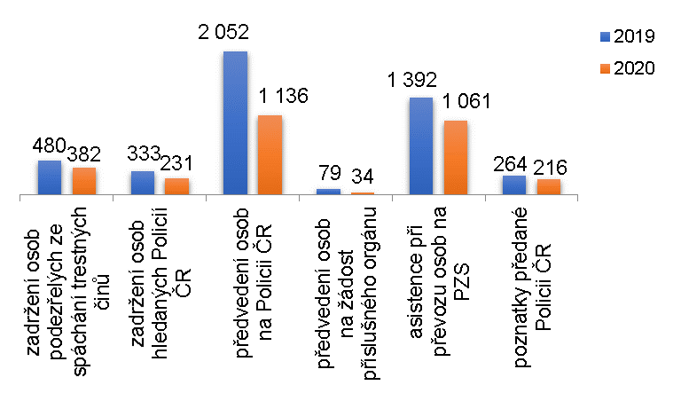
Graf 7: Přehled sledovaných ukazatelů ve vztahu k událostem za rok 2020 v porovnání s rokem 2019

Strážníci se při plnění svých úkolů potýkají rovněž s kriminalitou. V té souvislosti úzce spolupracují s příslušníky Policie ČR. Pokles v počtu zadržených osob podezřelých ze spáchání trestného činu byl zaznamenán v oblasti krádeží zboží v prodejnách.

Přestože hodnocení vývoje kriminality provádí Policie ČR, za MP bychom mohli uvést, že za poklesem spatřujeme mimořádná opatření (uzavření maloobchodních prodejen, omezení volného pohybu), ale i hrozící přísnější tresty za spáchání trestného činu v době nouzového stavu.

Vývoj kriminality i podíl MP v této oblasti související se zadržením podezřelých osob ze spáchání trestného činu dokládá následující graf.

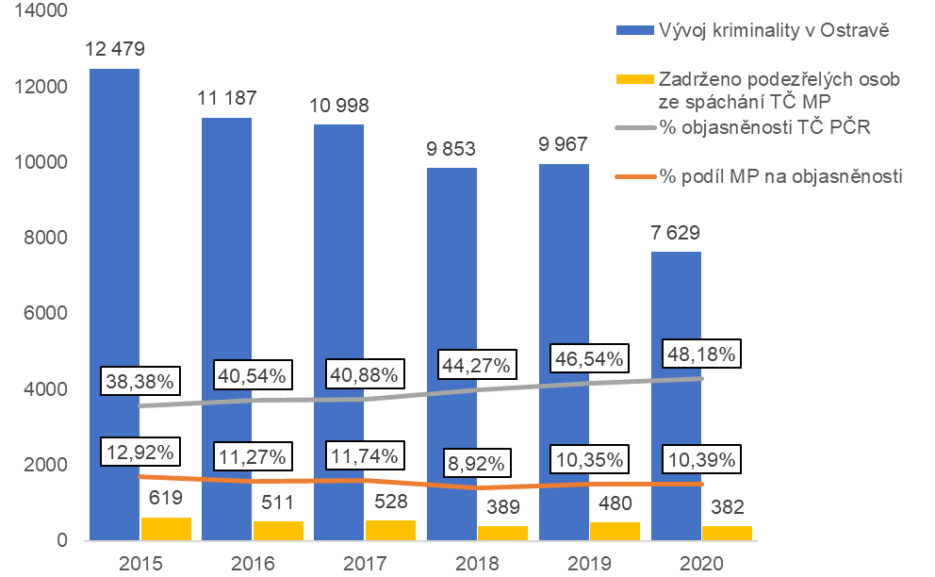
Graf 8: Vývoj kriminality v Ostravě za období let 2015-2020 a podílu MP na odhalování pachatelů, zdroj: PČR, MP

Asistence MP
Při plnění úkolů spolupracuje MP se subjekty, které nabízí své služby, či plní své povinnosti ve prospěch široké veřejnosti. Tato spolupráce byla realizována i po dobu vyhlášených mimořádných opatření. Byla však uzpůsobena aktuálním potřebám a požadavkům jež odrážely povinnosti dané mimořádnými opatřeními.

Jednalo se zejména o:
- Dopravní podnik Ostrava a.s. (dále jen „DPO“) – zde plníme povinnosti za účelem zvýšení bezpečnosti cestujících v prostředcích městské hromadné dopravy, také při zajištění bezpečnosti zaměstnanců DPO při plnění jejich povinností (přepravní kontroloři, asistenti přepravy), ale také zjišťujeme totožnosti cestujících, kteří se v prostředcích MHD přepravují bez platného jízdního dokladu a buď odmítají prokázat svou totožnost, nebo ji hodnověrným způsobem prokázat nemohou. Asistencí DPO v souvislosti s přepravní kontrolou bylo 524 předem plánovaných.
Pro prokázání totožnosti cestujících bez platného jízdního dokladu MP předvedla 249 osob na obvodní oddělení Policie ČR.

- Hasičský záchranný sbor Moravskoslezského kraje – na základě Dohody o plánované pomoci na vyžádání mezi Českou republikou – Hasičským záchranným sborem Moravskoslezského kraje a statutárním městem Ostrava spolupracovala MP celkem při 2 174 událostech, což je srovnatelné s rokem předchozím.

- Zdravotnická záchranná služba Moravskoslezského kraje – zde velmi často MP spolupracovala v oblasti zajištění bezpečnosti zdravotnického personálu při převozech nebo zásazích z důvodu agresivity či obav z napadení ošetřovanými osobami, nebo jejich blízkými a kamarády. Těchto událostí bylo realizováno 1 134.

Preventivní činnost
Preventivní aktivity MP jsou realizovány především prostřednictvím strážníků úseku prevence. Jejich členění i zaměření se odvíjí od cílové skupiny, na kterou jsou jednotlivé aktivity zaměřeny.

Besed konaných v předškolních a školských zařízeních, v domovech důchodců, seniorů, nejrůznějších klubech apod. před koronavirovou krizí, anebo následně např. on-line přednáškami bylo realizováno 307 (o 871 besed pokles). Z toho bylo realizováno 14 besed pro MŠ, 234 pro ZŠ, 30 pro SŠ, 12 besed pro seniory a 17 jiných besed zaměřených na veřejnost. MP byla mezi subjekty realizujícími on-line přednášky mezi prvními.

Významným prvkem pro preventivní aktivity i výchovu dětí je Dětské dopravní hřiště na ulici Orebitské v Ostravě-Přívoze. To však po mnoha letech užívání již nevyhovovalo potřebám zajištění dopravní, výchovné a preventivní výuky a bylo přistoupeno k jeho nezbytné rekonstrukci. Ta se realizovala již v roce 2019. V roce 2020 však byla dokončena poslední dílčí část celé rekonstrukce. Od loňského roku je tak modernizované hřiště vyhrazeno pro široké spektrum preventivních aktivit zaměřených na děti v dopravě.

Děti a mládež
Projekt „Na hřišti to jede“
Projekt byl realizován v prostorách Dětského dopravního hřiště na ulici Orebitská. Díky finanční dotaci byly zakoupeny koloběžky a odrážedla pro předškolní děti a didaktické hračky. Na 8 akcích pro veřejnost byly pro děti připraveny hry tematicky zaměřené na prevenci sociálně patologických jevů, snížení napětí mezi minoritou a majoritou a získání pozitivního postoje k ostatním složkám IZS. V rámci projektu byly osloveny i přilehlé MŠ a I. stupně ZŠ. Při návštěvách organizovaných skupin byly uskutečněny také besedy v renovované interaktivní učebně. Harmonogram projektu byl upraven v souladu
s protiepidemiologickými opatřeními. I přes vzniklá omezení akce pro veřejnost navštívilo 310 účastníků.

Projekt „Holka, braň se!!!“
Preventivní aktivity se členily na dvě na sobě nezávislé části. V části věnované zvlášť zranitelným obětem (dětem) bylo prvořadým úkolem strážníků preventistů a lektorů proškolit skupinu max. 40 dívek ve věku 15-18 let v oblasti bezpečného chování v potenciálně nebezpečných situacích (na ulici, v prostředcích MHD, v uzavřených prostorách, v kybernetickém prostředí) a v předcházení viktimizace. V druhé části výukových bloků lektoři střediska vzdělávání a volnočasových aktivit se strážníky preventisty dle cílů projektu připravovali dívky na život ohrožující situace pomocí základních sebeobranných praktik. Dívkám byly samozřejmě poskytnuty informace o pomoci obětem trestných činů a také představeny možnosti, kam se obrátit a jak postupovat po násilných trestných činech. Dívky absolvovaly 3 semináře. Díky 1. části projektu zajistila MP proškolení 33 dívek v prostorách střední školy na ul. 1. máje v Ostravě-Mariánských Horách. U druhé části projektu byly zahájeny přípravné práce, medializace a zápis zájemkyň do kurzu sebeobrany pro ženy a dívky starší 15 let. Tato aktivita nebyla MP následně uskutečněna z důvodu mimořádných opatření.

Projekt „Mimořádné situace v běžném životě“
Projekt byl určen pro mládež se zaměřením na právní vědomí a zájmy chráněné zákonem.

Výuka BESIP dle Národní strategie bezpečnosti silničního provozu
V souladu s národní strategií byla realizována komplexní dopravní výchova pro žáky
základních škol. Dopravní výchovu pro žáky 3. tříd pod názvem „Chodec“ absolvovalo 1 250 žáků. Dopravní výchovu pro žáky 4. tříd zaměřenou na pohyb po pozemních komunikacích na nemotorovém jízdním prostředku absolvovalo 783 žáků. Vzhledem k pandemické situaci byla výuka realizována i formou on-line přednášek.

Volnočasové aktivity
Byly zabezpečovány za účelem vyvázání cílové skupiny dětí z rizikového prostředí a jejich smysluplné trávení volného času. Absolvovalo je 3 008 dětí.

Preventivní akce zaměřené na osoby mladší 18ti let v souvislosti se zákazem prodeje, podání a konzumace alkoholu
Realizováno bylo 7 preventivních akcí, při kterých bylo odhaleno 47 osob mladších 18 let pod vlivem alkoholu. Tyto případy byly oznámeny příslušným orgánům sociálně právní ochrany dětí a mládeže.

Záškoláctví
Strážníci ve výkonu služby rovněž dohlíželi na dodržování povinností žáků i jejich rodičů v oblasti povinné školní docházky. Při 31 záchytech bylo odhaleno 49 záškoláků. O zjištění byl vyrozuměn odbor sociálně právní ochrany dětí a mládeže.

Senioři
Projekt „SeniorOVA akademie“
Projekt byl zaměřen na ucelené vzdělávání seniorů v oblasti prevence kriminality. Z důvodu nevhodné epidemiologické situace bylo realizováno 5 vzdělávacích bloků místo zamýšlených 12. Tématem bylo právní minimum, zákon o obětech trestných činů, bezpečné chování ve vlastním obydlí i na ulici a zvýšení informovanosti k minimalizování kriminogenních podmínek.

Projekt „Řetízek bezpečí“
Realizován je za účelem zvýšení bezpečí seniorů v jejich bytech. Instalováno bylo zdarma 39 bezpečnostních řetízků a 30 panoramatických kukátek.

Projekt „Senior linka“
V závěru roku byl zajišťován provoz 496 zařízení po celém území města. Výjezdů na základě vyslaného signálu bylo realizováno 385. V 52 případech byla seniorům přivolána zdravotnická pomoc s ohledem na jejich aktuální zdravotní stav. PČR byla na místo přivolána v 1 případě. V 8 případech se řešila obava seniora z podezřelé osoby. V ostatních případech se řešily především drobné sociální pomoci, omyly a chyby při manipulaci se zařízením.

Prevence v sociálně vyloučených lokalitách
Své úkoly v preventivní oblasti, především v sociálně vyloučených lokalitách, plnili asistenti prevence kriminality.

Jde o projekt, jehož cílem je zvýšit pocit bezpečí občanů žijících v sociálně vyloučených lokalitách, na ubytovnách a v jejich okolí, informování občanů těchto lokalit o legálních možnostech ochrany před trestnou činností, podpora integrace obyvatel sociálně vyloučené lokality do společnosti a řešení problémů s institucemi prostřednictvím činnosti tzn. „multidisciplinárních týmů“ v jednotlivých rizikových městských obvodech. APK plní úkoly samostatně, ale také ve společných hlídkách se strážníky MP.
V průběhu roku 2020 na území našeho města tyto úkoly plnili 4 asistenti prevence kriminality (dále jen „APK“).

Akce „Hrajeme si bez rozdílu“
Akce byla zaměřena na děti v sociálně vyloučených lokalitách obvodu Ostrava-Vítkovice a jejím cílem bylo jejich vyvázání z problémového prostředí s ukázkou možných způsobů trávení volného času. Akce byla spojená se soutěžemi dětí s následným vyhodnocením úspěšnosti, a to ve střelbě na laserové střelnici, znalostních testech, kvízech s bezpečnostní tematikou, lukostřelbou, znalostními testy BESIP zaměřenými na bezpečné přecházení vozovky a dráhu zručnosti.

Prevence u široké veřejnosti
Projekt „Bezpečnější Ostrava“
Jedná se o dlouholetý projekt ve spolupráci s Policií ČR. Na jeho realizaci se podílejí také APK. Mezi dílčí aktivity patří informační kampaně „Bezpečné nakupování a parkování“. Jejich prostřednictvím jsou občané upozorňováni na rizika kapesních krádeží a vykrádání motorových vozidel na parkovištích před obchodními centry. Loni byl součástí kampaně také dohled na dodržování mimořádných opatření vydaných v souvislosti s bráněním šíření viru SARS CoV-2.

Projekt „Značení jízdních prostředků a kompenzačních pomůcek syntetickou DNA“ Při akcích konaných na vytipovaných cyklostezkách a dalších místech města bylo označeno 430 jízdních prostředků a 5 kompenzačních pomůcek.
Projekt byl financován Ministerstvem vnitra a SMO.

Charitativní akce „Linkou na drink“
Netradiční charitativní akce, jejímž účelem byl výběr finančních prostředků na potřeby a léčbu jednoho vybraného dítěte z města. Účastníci akce, mezi nimi i zástupci MP, poskytli potraviny k výrobě jednotlivých drinků, a také pomáhali z jejich distribucí přispěvovatelům.

Akce „Pro hendikepované osoby“
Pro 30 osob se sluchovým hendikepem byla připravena beseda s názvem „Bezpečně doma a na ulici“. MP dále nabízela možnost označení kompenzační pomůcky zájemců z řad hendikepovaných občanů z projektu. Možnosti využilo 5 občanů.

Akce „Pro veřejnost“
Byla spojená se soutěžemi dětí s následným vyhodnocením úspěšnosti, a to v znalostních testech, kvízech s bezpečnostní tematikou, lukostřelbou, znalostními testy BESIP zaměřenými na bezpečné přecházení vozovky, dráhu zručnosti, znalosti dopravních značek, znalosti a užívání tísňových linek.

Preventivní aktivity pro spolupracující subjekty
Projekt „Pracujeme na sobě, preventivně“
Cílem realizované aktivity bylo zvýšit teoretické i praktické znalosti a didaktické dovednosti preventistů, lektorů a dalších zaměstnanců zabývajících se primární prevencí ve školských zařízeních na území města. MP do projektu přizvala zástupce neziskových organizací, příslušníky Policie ČR, pedagogicko-psychologické poradny a zaměstnance Magistrátu města Ostravy zabývající se taktéž primární prevencí ve školských zařízeních. Vzhledem k pandemii a vyhlášenému nouzovému stavu nebylo možné zabezpečit všechny plánované přednášky a školení. Za neziskové organizace se zúčastnili zástupci Renarkonu, kteří se zabývají primární prevencí v oblasti návykových látek a závislostního chování. Dále také zástupci Centra pro rodinu a sociální péči zabývající se školní primární prevencí v oblasti vztahové a sexuální výchovy a také zástupce organizace Nebuď oběť. O školení projevili zájem rovněž zaměstnanci PPP Ostrava. Celkem bylo osloveno a přizváno do projektu 10 neziskových organizací, Policie ČR a zaměstnanci MMO zabývající se primární prevencí ve školských zařízeních. Na 3 školeních bylo přítomno 29 nepedagogických pracovníků pracujících s primárními preventivními programy.

Sběr použitých injekčních stříkaček a jehel
Počet sesbíraných použitých injekčních stříkaček a jehel činil 3 696 kusů (o 1 609 ks méně).
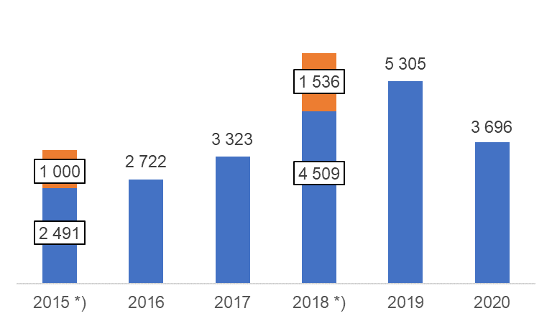
Graf 9: Vývoj sběrů injekčních stříkaček a jehel v letech 2015-2020

^{*)} V roce 2015 bylo 1 000 ks stříkaček a jehel sesbíráno z jednoho místa, PČR předán o tomto nálezu poznatek. V roce 2018 předala PČR k likvidaci MP 1 536 ks injekčních stříkaček a jehel.

Převozy osob do protialkoholních záchytných stanic
I v této oblasti se poměrně výrazně projevila mimořádná opatření vlády, zejména ta omezující pohyb osob a uzavření provozoven. Důsledkem bylo snížení počtu řešených případů osob, které vlivem své opilosti nebyly schopny komunikovat, chodit a bylo je třeba z důvodu akutní intoxikace umístit do protialkoholní záchytné stanice.
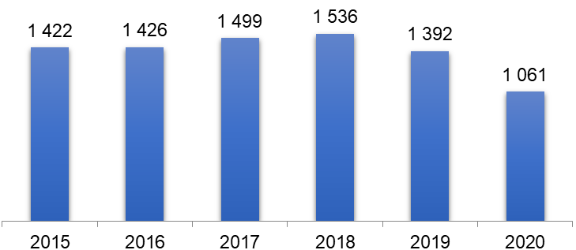
Graf 10: Počet osob převezených do protialkoholní záchytné stanice či zdravotnického zařízení z důvodu opilosti za období 2015-2020

Vývoj převozů osob pod vlivem alkoholu na jednotlivá pracoviště v rámci kraje.

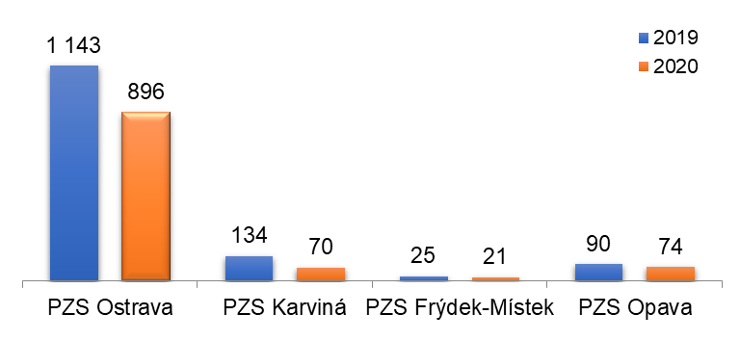
Graf 11: Vývoj převozů na jednotlivá pracoviště za období let 2019 a 2020

Zelená linka
Při provozu neurgentní „Zelené linky“ bylo operačními techniky řešeno 4 192 oznámení.
Závad a poruch bylo oznámeno 260, podnětů bylo přijato 39, strážníci v rámci poradny řešili 394 hovorů a rovněž řešili dalších 3 499 jiných oznámení občanů.

Pult centralizované ochrany
Při ochraně majetku města byl prováděn dohled nad 250 objekty.

V průběhu roku byly zaznamenány a řešeny 2 případy narušení připojených objektů, kdy v jednom případě byla zadržena osoba podezřelá z násilného vniknutí do objektu.

Městský kamerový systém
Za účelem dohledu na veřejný pořádek a bezpečnost osob bylo využíváno 534 kamer městského kamerového systému (nově instalováno 68 kamer). Za jejich využití bylo řešeno 1 500 událostí (o 288 událostí více), při nichž bylo odhaleno a následně i zadrženo 20 osob podezřelých ze spáchání trestného činu a 5 osob hledaných nebo pohřešovaných Policií ČR.
35 záznamů z kamerových systémů bylo poskytnuto na žádost příslušných subjektů.

Aktuální dopravní situaci ve vybraných křižovatkách v ulicích města monitorovalo 331 dopravních kamer.

Veřejnoprávní smlouvy
V platnosti je pouze veřejnoprávní smlouva s Dolní Lhotou, ale za loňský rok nebyl ze strany vedení obce požadován výkon služby.

Stížnosti a podněty k činnosti MP
MP přijala 71 stížností občanů, převážně na chování, vystupování strážníků nebo ostatních zaměstnanců, ale také postup při řešení protiprávních jednání. Jejich prošetřením byly 2 vyhodnoceny jako stížnosti oprávněné, 5 jako částečně oprávněné. Tyto případy byly řešeny v kázeňské pravomoci ředitele MP. Jedno podání bylo postoupeno správnímu orgánu.

Oproti tomu poděkování za vykonávanou práci, poskytované služby, ochotu, pomoc, vstřícnost a profesionální přístup i vystupování MP obdržela 83.

MP rovněž obdržela dalších 133 písemných podnětů na řešení dopravy, veřejného pořádku, občanského soužití, nerespektování mimořádných opatření vlády a MZ ČR apod. Všechny byly prověřeny a byla učiněna příslušná opatření, o nichž byli pisatelé vyrozuměni.

Místně příslušní strážníci-okrskáři řešili 158 podnětů a požadavků ze všech oblastí své činnosti od občanů, kteří se na ně obrátili prostřednictvím webových stránek MP.

Personální oblast
V závěru roku činil celkový počet zaměstnanců 766 osob:
- strážníků s platným osvědčením 651,
- čekatelů 0,
- ostatních zaměstnanců (úsek ostrahy objektů, administrativa) 115.

Fluktuace zaměstnanců MP byla druhá nejnižší za posledních 10 let, kdy nižší výsledek byl zaznamenán pouze v roce 2013 a hodnota tehdy čítala pouhých 2,62 %.

Na tento stav měly pozitivní vliv změny činěné v mzdové oblasti realizované v předchozích obdobích a soustavné zkvalitňování pracovních podmínek zaměstnanců. Do situace však mohla zasáhnout také aktuální pandemická situace, kdy nepříznivé ekonomické prognózy omezily snahu či ochotu zaměstnanců měnit zaměstnání. Další vývoj bude závislý na aktuálním stavu ekonomiky.

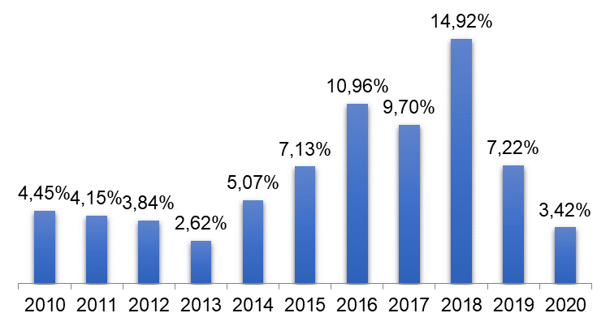
Graf 12: Vývoj fluktuace zaměstnanců za období let 2010-2020

Bližší údaje z personální oblasti
Věkový průměr u MP opět mírně vzrostl a nyní je 43,7 let. Podíl žen se snížil na 22,58 %.

Tabulka 3: Členění zaměstnanců podle vzdělání
Dosažené vzdělání | Muži | Ženy | Celkem | %
základní | 3 | 4 | 7 | 0,92 %
střední s výučním listem | 30 | 23 | 53 | 6,92 %
střední odborné s maturitou | 449 | 138 | 587 | 76,63 %
vyšší odborné | 2 | 3 | 5 | 0,65 %
vysokoškolské | 79 | 35 | 114 | 14,88 %

Tabulka 4: Členění zaměstnanců MP podle délky trvání pracovního poměru
Doba trvání | Počet zaměstnanců | %
do 5 let | 234 | 30,55 %
od 5 do 10 let | 73 | 9,53 %
od 10 do 15 let | 113 | 14,75 %
od 15 do 20 let | 91 | 11,88 %
nad 20 let | 255 | 33,29 %

Vývoj v personální oblasti dokládá stabilizaci a doplnění početního stavu strážníků, neboť počet příchodů zaměstnanců je opět po několika letech vyšší než jejich odchodů.

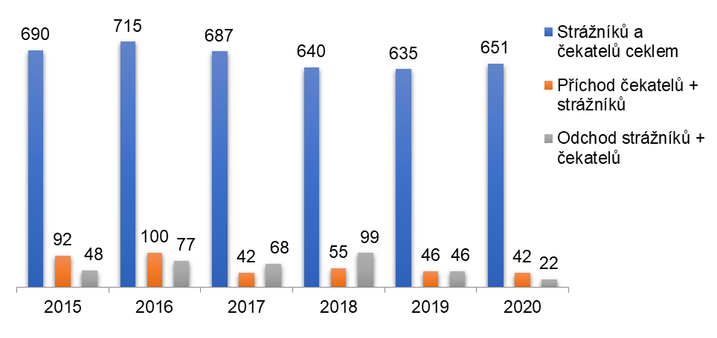
Graf 13: Vývoj na úseku zaměstnanosti MP za období let 2015-2020

Zaměstnancům se v průběhu roku udělila zvláštní ocenění na úseku prevence kriminality, zajišťování veřejného pořádku a bezpečnosti osob a ochrany majetku.

Uděleny byly:
- stužka „Za věrnost“ - udílí se zaměstnancům, kteří pracují v řadách městské policie nepřetržitě 10 a 20 let. Oceněno bylo 29 zaměstnanců (10 let 13 zaměstnanců, 20 let 16 zaměstnanců).

- stužka „Za záchranu života“ – udílí se zaměstnancům, kteří se svým jednáním bezprostředně zasloužili o záchranu lidského života. Oceněni byli 3 zaměstnanci.

- stužka „Čestný odznak MP“ - udílí se za dosahování vynikajících pracovních úspěchů a činností při plnění úkolů, za reprezentaci a propagaci MP. Ocenění si převzalo 12 zaměstnanců.

Vzdělávání zaměstnanců
Rovněž vzdělávání zaměstnanců bylo v důsledku panující pandemické situace ochromeno. Hledaly se způsoby realizace a předávání aktuálních informací nezbytných pro plnění pracovních povinností. Vedle distančního vzdělávání byla přijímána opatření umožňující realizovat vzdělávání i přípravu strážníků k odborným zkouškám splňující mimořádná hygienická opatření.

V loňském roce se pořádaly 4 rekvalifikační kurzy (prosinec 2019–únor 2020,
červen–srpen, září–listopad a zahájen byl kurz v prosinci, který byl ukončen v únoru 2021). Tříměsíční rekvalifikační kurz absolvovalo 74 čekatelů (z toho 46 MP Ostrava a 28 jiné MP).

Prolongační přípravu absolvovalo 473 strážníků (z toho 197 MP Ostrava a 276 z jiných MP).

Prolongační zkoušky skládané před komisí MV ČR nezbytné pro výkon povolání absolvovalo 516 strážníků (194 MP Ostrava, 322 jiné MP).

Následný výcvik absolvovalo 1 521 strážníků (z toho 1 488 MP Ostrava a 33 strážníků z jiných MP).

Příjem rozpočtu města byl navýšen o částku 1 030 940 Kč (o 124 780 Kč více), kterou MP vyúčtovala jiným subjektům za vzdělávání zaměstnanců a přípravu strážníků k odborné zkoušce před komisí Ministerstva vnitra.

Technika a jiné prostředky užívané při výkonu služby
MP bylo při zajišťování veřejného pořádku a plnění dalších úkolů využíváno:
  - 30 osobních vozidel (28x CNG, 2x elektromobil),
  - 8 užitkových vozidel (4x CNG, 4x nafta),
  - 4 speciální vozidla (přepravník koní, mobilní centrum prevence a kamerových systémů, sanitní vozidlo, traktor),
- 18 malých motocyklů (skútrů),
- 26 jízdních kol,

- 12 koní,
- 10 služebních psů,

- 2 mobilní kamerové systémy,
- 2 radary měřící rychlost projíždějících vozidel,
- 3 preventivní radary měřící rychlost projíždějících vozidel,

- 2 defibrilátory,
- 7 hlukoměrů,
- 7 zařízení na měření obsahu alkoholu v dechu Dräger,
- 10 čteček pro identifikaci čipovaných psů,

- 67 tabletů pro přímý výkon služby,
- 12 navigací pro přímý výkon služby,
- 125 osobních záznamových zařízení,
- 288 radiostanic,

- 534 kamer dohlížejících na veřejný pořádek a 331 dopravních kamer, 10 vyhodnocovacích pracovišť.

Spolupráce s Policií ČR
S ohledem na mimořádnou situaci v České republice, byla v loňském roce spolupráce koordinována zejména v oblastech dohledu na dodržování mimořádných opatření přijímaných za účelem bránění šíření onemocnění způsobeného virem SARS CoV-2, zabezpečování veřejného pořádku a dohledu na bezpečnost a plynulost provozu na pozemních komunikacích.

Stále jsou jako nejpřínosnější považována společná jednání s územními samosprávnými celky na půdě úřadů, na jednotlivých pracovištích OO Policie ČR a MP.

K zvyšování bezpečnosti na území našeho města jsou přínosné rovněž preventivní aktivity např. v rámci dlouholetého projektu, jakým je „Bezpečnější Ostrava“.

Vzájemná spolupráce s Městským ředitelstvím policie Ostrava i jednotlivými útvary Policie ČR je na velmi dobré úrovni a její jednotlivé aspekty se přizpůsobují aktuálním potřebám, požadavkům a bezpečnostní situaci.

Závěr
Činnost MP je velmi rozsáhla. Údaje uváděné ve zprávě jsou převážně údaji statistickými, tedy těmi, které lze číselně vyjádřit. Je však mnoho jiných činností ovlivňující bezpečnostní situaci, které takto vyspecifikovat nelze. Proto je nutno zdůraznit, že samotná přítomnost uniformovaných strážníků v ulicích, jejich organizovanost a kvalita výkonu služby značně ovlivňují bezpečnostní situaci.

V důsledku vývoje současné pandemické situace lze očekávat v následném roce, že se bude činnost MP zabývat oblasti ochrany veřejného zdraví s cílem přispět k zabránění šíření viru.

Pro rok 2021 je cílem MP:
- pokračovat ve zkvalitňování a prohlubování úrovně přímého výkonu služby při zabezpečování veřejného pořádku, ochraně osob, majetku a vytváření pocitu bezpečí občanů města,
- maximální využívání technických prostředků pro plnění úkolů,
- modernizace a inovace materiálního a technického vybavení,
- zkvalitňování interpersonální činnosti a motivace zaměstnanců,
- podílet se na pomoci a snaze bránění šíření viru ohrožujícího život a zdraví občanů a nadále poskytovat síly a prostředky k realizaci mimořádných opatření přijímaných za účelem ochrany obyvatelstva. Za tímto účelem již nyní zabezpečujeme očkovací centrum na výstavišti Černá louka. Objekt je také zabezpečován připojením na pult centralizované ochrany.
Jednotlivé potřeby a požadavky v této oblasti se samozřejmě průběžně vyhodnocují a výkon služby i vyčleňování sil a prostředků je těmto potřebám operativně přizpůsobován.

